Politechnika Lubelska
Wydział Elektrotechniki i Informatyki
Katedra Informatyki

Laboratorium: Projektowanie interfejsów i ergonomia systemów
Temat projektu nr 1: Eksperyment oceny zapamiętywalności interfejsu

Lublin, 12.11.2019

Projekt nr 1 – raport
Badanie stopnia krótkookresowej zapamiętywalności stron webowych

Autorzy raportu:
- Elżbieta Wośko
- Teofil Rozaliuk
- Paweł Rysak.
Grupa: IIST 7.5.9
Rok: IV

Uwagi projektowe:
…………

Projekt 1 – cel i zakres badania
Celem badania jest ocena jakości interfejsu strony https://smarteducation.pl/. W szczególności ocenie podlega stopień zapamiętania strony internetowej oraz analiza produktywności użytkownika.
W celu porównywania wyników oceny jakości interfejsów zastosowane zostaną metryki wydajnościowe, takie jak czas realizacji zadania i zapamiętywalność.

Scenariusz badań
Badaniu podlegała strona: https://smarteducation.pl/.
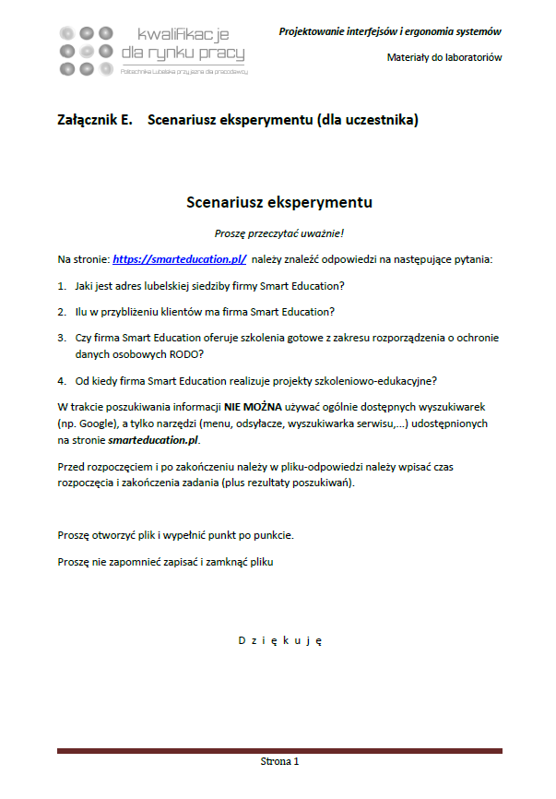Rys 1: Scenariusz badawczy

Procedura badawcza

Z uwagi na charakter badania liczebność grupy badawczej nie musi być duża. Zgodnie wynikami z literatury przy 5 osobach w grupie badawczej wykrywane jest 80% problemów związanych z interfejsem strony.
Grupa badawcza pochodzi z grona użytkowników o średniej wieku bliskiej 22 lat z jednakowym doświadczeniem w pracy z interfejsami stron internetowych.
Przed rozpoczęciem badania został opracowany scenariusz badawczy widoczny na Rys. 1. Na stanowisku badawczym umieszczony został plik z szablonem wyników oraz włączona badana strona internetowa. Uczestnicy badania zostali poproszeni o udzielenie odpowiedzi na pytania zawarte w scenariuszu i zapisanie odpowiedzi. Następnie eksperyment został powtórzony dwukrotnie w odstępie 30 minut.
Według tej samej procedury eksperyment został przeprowadzony z tygodniowym i dwutygodniowym opóźnieniem.

Analiza wyników badań

Tabela 1: Wyniki pomiarów czasów w sesjach co 30 minut.
Uczestnik | Czas [h:m:s]
Sesja 1
Uczestnik 1 | 00:04:38
Uczestnik 2 | 00:04:00
Uczestnik 3 | 00:05:00
Uczestnik 4 | 00:05:00
Uczestnik 5 | 00:09:00
Sesja 2
Uczestnik 1 | 00:09:03
Uczestnik 2 | 00:02:30
Uczestnik 3 | 00:00:40
Uczestnik 4 | 00:01:00
Uczestnik 5 | 00:01:26
Sesja 3
Uczestnik 1 | 00:01:07
Uczestnik 2 | 00:01:59
Uczestnik 3 | 00:00:38
Uczestnik 4 | 00:06:00
Uczestnik 5 | 00:01:32

Tabela 2: Wyniki pomiarów czasów w sesjach co tydzień.
Uczestnik | Czas [h:m:s]
Sesja 1
Uczestnik 1 | 00:04:38
Uczestnik 2 | 00:04:00
Uczestnik 3 | 00:05:00
Uczestnik 4 | 00:05:00
Uczestnik 5 | 00:09:00
Sesja 2
Uczestnik 1 | 00:01:44
Uczestnik 2 | 00:01:46
Uczestnik 3 | 00:01:58
Uczestnik 4 | 00:05:07
Uczestnik 5 | 00:01:28
Sesja 3
Uczestnik 1
Uczestnik 2
Uczestnik 3 | 00:00:50
Uczestnik 4 | 00:02:04
Uczestnik 5

  - Obróbka statystyczna wyników

Tabela 3: Średni czas każdej z sesji dla badania co 30 minut.
Sesja | Średni czas [h:m:s]
Sesja 1 | 00:05:32
Sesja 2 | 00:03:01
Sesja 3 | 00:02:15

Tabela 4: Średni czas każdej z sesji dla badania przeprowadzanego co tydzień.
Sesja | Średni czas [h:m:s]
Sesja 1 | 00:05:32
Sesja 2 | 00:02:25
Sesja 3

  - Wyznaczenie współczynnika ML
Wzór na poziom zapamiętywalności (ML) :

gdzie:
T_{f –} wartość średnia czasu realizacji zadań w trakcie pierwszego kontaktu z aplikacją
Twartość średnia czasu realizacji zadań w trakcje n-tego kontaktu z aplikacją ( przy n dążącym do nieskończoności), tj. po wielu kontaktach z aplikacją.
  - Wykresy
W wykresach odnieść się do treści lab 7, ponadto wstawić wykresy: średnich wartości czasów w sesjach co 30min oraz co tydzień, zapamiętywalności, porównawczy wykres zapamiętywalności. Można również wstawić wykres trudności pytań scenariusza oraz inne – spójne z całością.

Inspekcja jakości interfejsu webowego – punkty WUP

Tabela 5: Lista kontrolna LUT.
Obszar | Podobszar | Pytanie | Ocena
Nawigacja i struktura | Łatwość nawigowania | Czy dostęp do wszystkich sekcji aplikacji jest łatwy i intuicyjny? | 5
Nawigacja i struktura | Łatwość nawigowania | Czy dostęp do wszystkich funkcji aplikacji jest łatwy i intuicyjny? | 5
Nawigacja i struktura | Hierarchia inform. | Czy hierarchia informacji nie jest zbyt głęboka? | 4
Nawigacja i struktura | Struktura informacji | Czy struktura informacji jest przemyślana? | 5
Nawigacja i struktura | Struktura informacji | Czy struktura informacji jest spójna? | 5
Nawigacja i struktura | Struktura informacji | Czy struktura informacji jest zrozumiała dla użytkownika? | 4
Nawigacja i struktura | Elementy ekranu | Czy wspierają proces nawigacji? | 3
Komunikaty, feedback, pomoc dla użytkownika | Komunikaty (ogólne) | Czy dostarczają wystarczająco dużo informacji zwrotnych dotyczących stanu operacji wykonywanych przez użytkownika? | 4
Komunikaty, feedback, pomoc dla użytkownika | Komun. o błędach | Czy zawierają podpowiedzi dotyczące rozwiązania problemu? | 5
Komunikaty, feedback, pomoc dla użytkownika | Informacje zwrotne i pomoc | Czy pojawiają się w miejscach, gdzie mogą być potrzebne? | 5
Komunikaty, feedback, pomoc dla użytkownika | Informacje zwrotne i pomoc | Czy treść pomocy jest dostępna dla przeciętnego użytkownika? | 5
Komunikaty, feedback, pomoc dla użytkownika | Informacje zwrotne i pomoc | Czy treść pomocy jest zrozumiała dla przeciętnego użytkownika? | 5
Komunikaty, feedback, pomoc dla użytkownika | Informacje zwrotne i pomoc | Czy prezentowane podpowiedzi bądź rozwiązania problemów są możliwe do wykonania przez zwykłego użytkownika? | 5
Interfejs aplikacji | Layout | Czy layout jest czytelny? | 5
Interfejs aplikacji | Layout | Czy layout jest dostosowany do różnych rozdzielczości? | 5
Interfejs aplikacji | Layout | Czy layout jest dostosowany do urządzeń mobilnych? | 5
Interfejs aplikacji | Layout | Czy układ graficzny jest spójny? | 5
Interfejs aplikacji | Layout | Czy layout wspiera realizację zadań? | 4
Interfejs aplikacji | Dobór barw | Czy kontrast pomiędzy tekstem a tłem jest odpowiedni? | 5
Interfejs aplikacji | Dobór barw | Czy dobór barw umożliwia skorzystanie z aplikacji przez osoby z zaburzeniami widzenia barw? | 5
Interfejs aplikacji | Dobór barw | Czy dobór barw umożliwia skorzystanie z aplikacji przy wykorzystaniu różnego rodzaju wyświetlaczy? | 5
Treść podstron | Teksty | Czy są zrozumiałe dla użytkownika? | 5
Treść podstron | Nazewnictwo | Czy używane w aplikacji nazewnictwo jest spójne? | 5
Treść podstron | Nazewnictwo | Czy używane w aplikacji nazewnictwo jest zrozumiałe? | 4
Treść podstron | Etykiety | Czy używane w interfejsie etykiety dostarczają wystarczająco dużo informacji? | 5
Treść podstron | Etykiety | Czy elementy interfejsu posiadają niezbędne etykiety? | 5
Wprowadzanie danych | Formularze | Czy posiadają czytelny projekt? | 4
Wprowadzanie danych | Formularze | Czy umożliwiają wprowadzenie niezbędnych danych? | 5
Wprowadzanie danych | Formularze | Czy są dostosowane do urządzeń mobilnych? | 5
Wprowadzanie danych | Dane | Czy zwykły użytkownik nie ma trudności z wprowadzeniem danych do formularza? | 5
Wprowadzanie danych | Dane | Czy formularze posiadają elementy podpowiedzi dotyczące wprowadzanych danych (m.in. formatu, zakresu)? | 2
Wprowadzanie danych | Dane | Czy formularze posiadają elementy walidujące wprowadzone dane? | 5
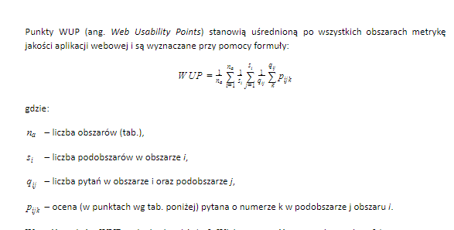
Obszar | Podobszar | Średnia ocen
Nawigacja i struktura | Łatwość nawigowania | 5
Nawigacja i struktura | Hierarchia inform. | 4
Nawigacja i struktura | Struktura informacji | 4,67
Nawigacja i struktura | Elementy ekranu | 3
Nawigacja i struktura | 4,17
Komunikaty, feedback, pomoc dla użytkownika | Komunikaty (ogólne) | 4
Komunikaty, feedback, pomoc dla użytkownika | Komun. o błędach | 5
Komunikaty, feedback, pomoc dla użytkownika | Informacje zwrotne i pomoc | 5
Komunikaty, feedback, pomoc dla użytkownika | 4,67
Interfejs aplikacji | Layout | 4,8
Interfejs aplikacji | Dobór barw | 5
Interfejs aplikacji | 4,9
Treść podstron | Teksty | 5
Treść podstron | Nazewnictwo | 4,5
Treść podstron | Etykiety | 5
Treść podstron | 4,83
Wprowadzanie danych | Formularze | 4,66
Wprowadzanie danych | Dane | 4
Wprowadzanie danych | 4,33
WUP = 4,58
Metryka jakości aplikacji webowej na poziomie 4,58 punktów WUP oznacza wysokiej jakości interfejs. Najniższa średnia ocen została osiągnięta w obszarze „Nawigacja i struktura”. Ten obszar wymaga poprawy. Średnią poniżej wartości WUP uzyskał także obszar „Wprowadzanie danych”. Pozostałe średnie obszarów przekraczają średnią WUP.
Spośród wszystkich podobszarów najsłabiej wypadł podobszar „Elementy ekranu”. Na 14 podobszarów 9 osiągnęło średnią wyższą od metryki WUP. Pozostałe 4 podobszary obniżają średnią i na nie należałoby zwrócić szczególną uwagę w procesie poprawy jakości aplikacji webowej.

Ocena jakości wybranych stron webowych – walidatory
Dokonać walidacji min. 2 walidatorami , wstawić screeny, skomentować odpowiednio
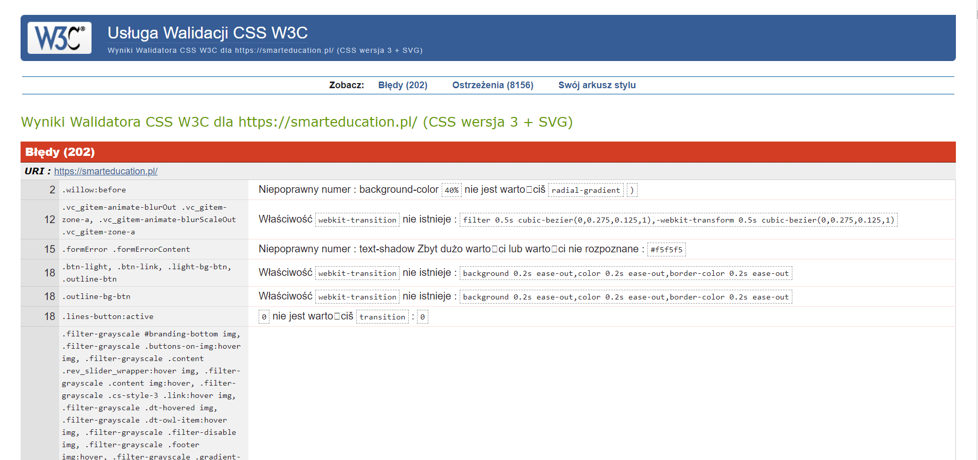
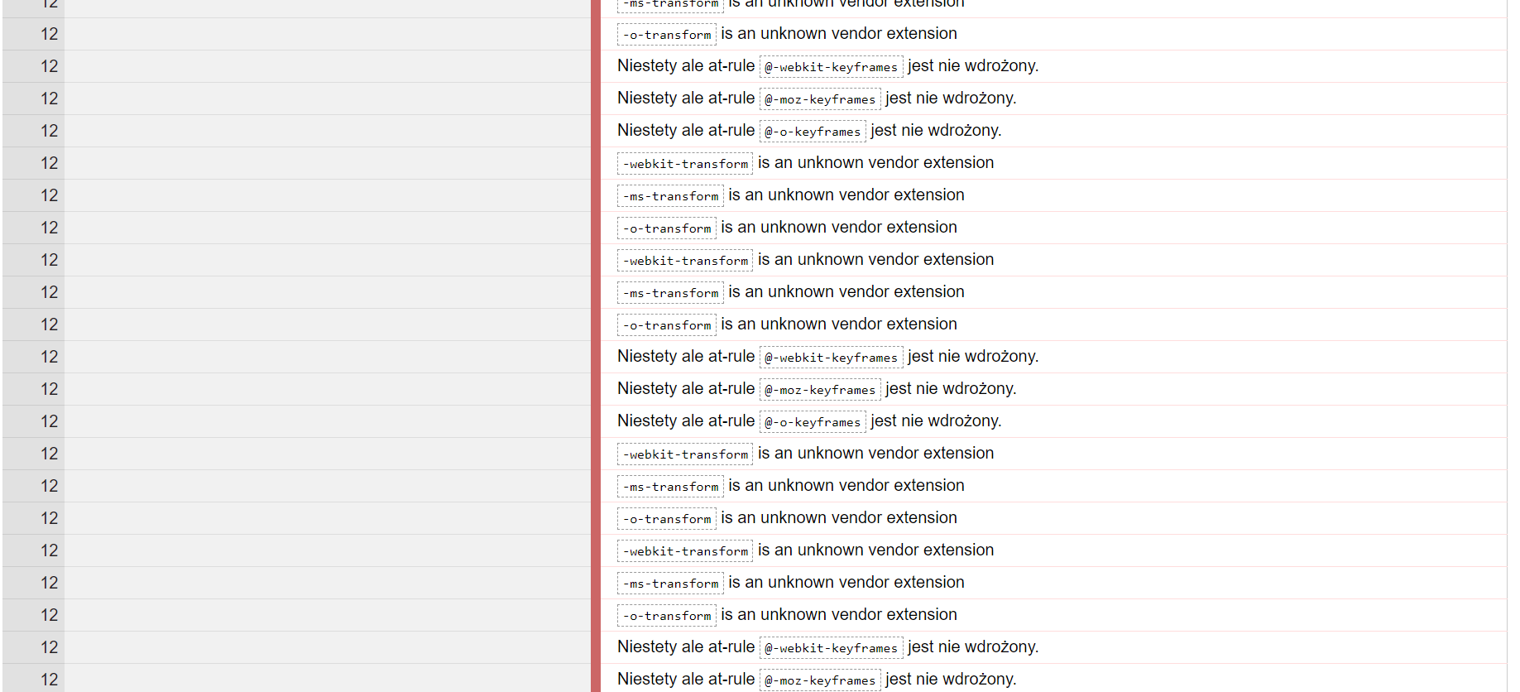
Rys. 1 . Wyniki walidatora CSS dla strony smarteducation.pl.-błędy.

Rys. 2. Wyniki walidatora CSS dla strony smarteducation.pl.-ostrzeżenia.

Walidator CSS wykazał 202 błędy. W wynikach widnieje sporo błędów typu "Value Error" i " Parse Error". W dalszej części wyników widnieją praktycznie same ostrzeżenia. Wynikają one z korzystania z niezalecanych komponentów/wlasciwosci, które są wychwytywane właśnie jako ostrzeżenia (np. "@-moz-keyframes", "@-webkit-keyframes" ).

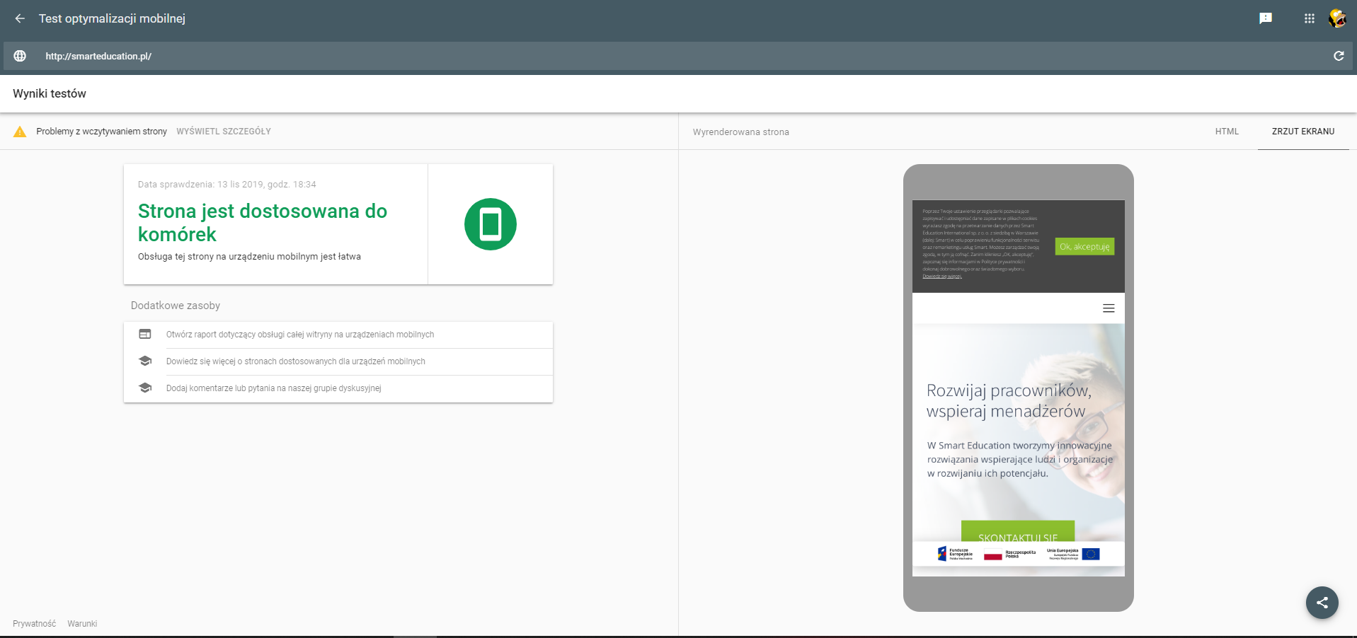
Rys. 3. Wyniki walidatora responsywności dla strony smarteducation.pl.
Test zgodności z urządzeniami mobilnymi wskazuje, że strona jest dostosowana do urządzeń mobilnych. Obsługa tej strony na urządzeniu mobilnym jest łatwa. Poza tym, po uruchomieniu strony na urządzeniach mobilnych możemy stwierdzić, że strona ta jest w pełni responsywna i bez problemu dostosowuje się do urządzenia, na którym jest wyświetlana.

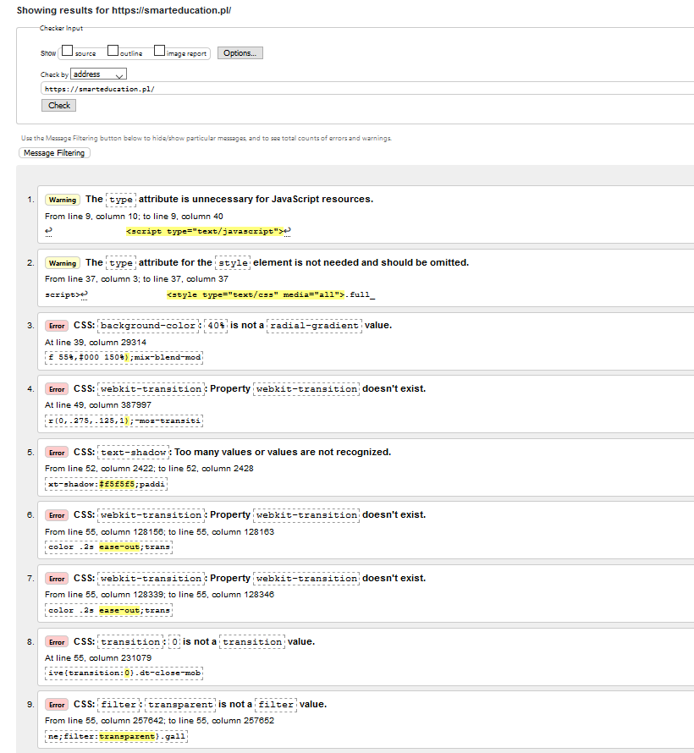
Rys. 3. Wyniki walidatora HTML dla strony smarteducation.pl
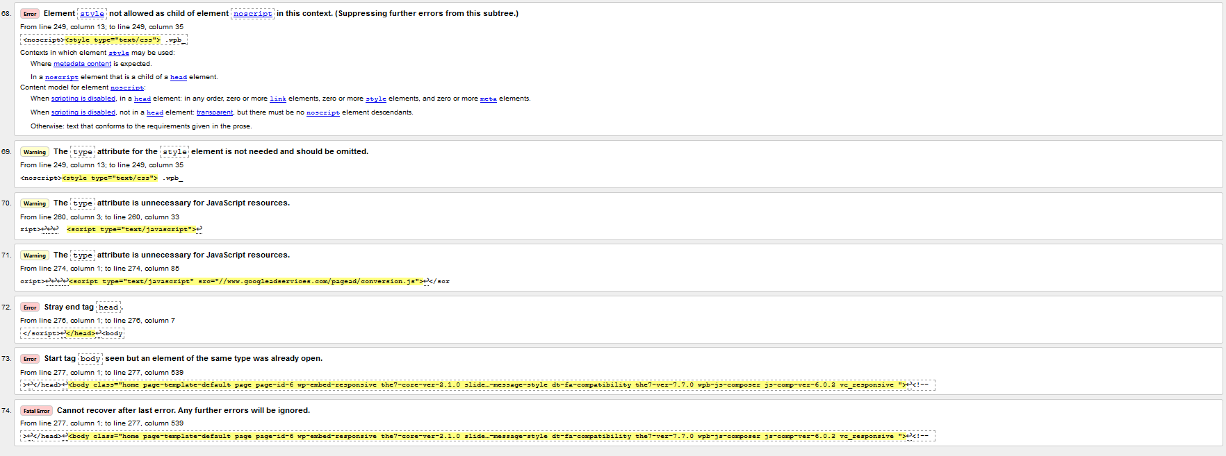
Rys. 4. Wyniki walidatora HTML dla strony smarteducation.pl
Walidator wykazał 74 błędy, wliczając w to ostrzeżenia. Większość błędów jest związana z CSS, co było już omówione przy walidacji CSS. Część błędów dotyczy braku posiadania atrybutu alt przez komponent <img>. Kolejnym i jednym z najważniejszych błędów jest powtórne otworzenie znacznika <body> bez potrzeby.

Podsumowanie
Wyciągnąć wnioski odnośnie produktywności, zapamiętywalności strony itd. Dodać również wnioski odnośnie walidatora, punktów WUP. Dokonać oceny ogólnej, wskazać grupowe uwagi co do strony itd.
Itp.
Itd.

